Název zakázky: Videokonferenční a prezentační systém
Číslo zakázky: P23V00000104
Zadavatel: Statutární město Frýdek-Místek, se sídlem Frýdek-Místek, Radniční 1148, PSČ 738 01

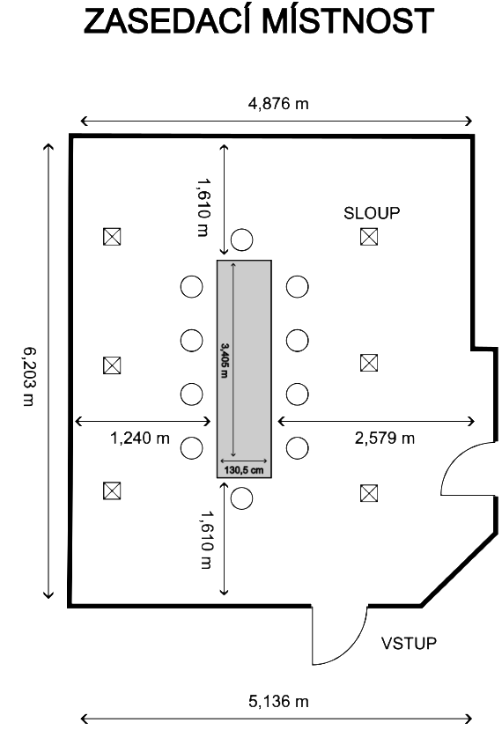
Schéma zasedací místnosti

